ООО "Альянс"
ТРОСОВАЯ СИСТЕМА НАВОЗОУДАЛЕНИЯ ДЛЯ КОРОВНИКОВ
Паспорт Руководство по эксплуатации АЛ.763.02.20_000.000 РЭ
2020г.
Содержание
Инв. № подп
Подп. и дата
Взам. инв. №
Инв. № дубл.
Подп. и дата

Лит
Лист
Листов
1
55

ООО Альянс

Тросовая система навозоудаления для коровников
АЛ.763.02.20_000.000
Лит
№ докум.
Изм.
Подп.
Дата

Разраб.

Пров.

Т. контр.

Н. контр.

Утв.

1. Введение. 4
1.1. Информация о руководстве. 4
2. Безопасность. 4
2.1. Обязанность пользователя проявлять добросовестность. 4
2.2. Основные указания по технике безопасности. 5
3. Описание. 5
3.1. Использование по назначению. 5
3.2. Принцип работы. 5
3.3. Внесение изменений в конструкцию изделия. 6
4. Технические характеристики. 6
4.1. Эмиссия шума 6
4.2. Рабочая температура. 6
4.3. Моменты затяжки болтовых и винтовых соединений. 7
4.4. Смазочные материалы. 7
5. Геометрические характеристики. 8
5.1. Приводная станция. 8
5.2. Состав приводной станции. 9
6. Транспортировка и монтаж компонентов системы. 9
6.1. Специальная классификация персонала для транспортировки и монтажа. 9
6.2. Указания по технике безопасности для транспортировки и монтажа. 10
6.3. Требования к месту монтажа. 10
6.4. Условия для монтажа 10
6.4.1. Визуальный осмотр. 10
6.4.2. Необходимые документы 11
6.4.3. Оборудование для транспортировки/поднятия 11
6.5. Транспортировка приводной станции к месту монтажа 11
6.6. Установка приводной станции. 12
6.7. Крепление приводной станции анкерными болтами. 13
6.7.1. Выравнивание приводной станции. 13
6.8. Заземление приводной станции 14
6.9. Монтаж блока управления. 14

6.9.1. Проверка электрических компонентов блока управления. 14
6.9.2. Выбор места монтажа. 14
6.9.3. Настенный монтаж блока управления 14
6.10. Электроподключение. 15
6.10.1. Подключение электродвигателя 15
6.10.2. Подключение концевых выключателей и вспомогательных выключателей 16
6.10.3. Подключение выключателя неправильной намотки троса и датчиков открытия кожухов. 17
6.10.4. Проверка выключателя неправильной намотки троса 18
6.11. Монтаж направляющих роликов. 20
6.11.1. Установка направляющих роликов 20
6.11.2. Направляющий ролик. Монтаж. 22
6.11.2.1. Габаритные размеры. 22
6.11.2.2. Крепление направляющего ролика анкерными болтами. 22
6.11.2.3. Регулировка очистителя ролика. 23
6.12. Транспортировка частей скрепера. 24
6.13. Монтаж скрепера. 25
6.13.1. Габаритные размеры 25
6.13.2. Монтаж. 26
6.14. Монтаж троса. 27
6.14.1. Шаг 1: Установка скрепера. 27
6.14.2. Шаг 2: Соединение скреперов. 27
6.14.3. Шаг 3. Настройка конечного положения скрепера на приводной станции 29
6.14.4. Шаг 4: Соединение скрепера и приводной станции. 31
6.14.5. Шаг 5: Завершение монтажа троса. 33
7. Панель управления. 35
7.1. Разъединительный переключатель панели управления. 35
7.2. Кнопки управления 36
8. Техническое обслуживание. 39
8.1. Специальная квалификация персонала для технического обслуживания. 39
8.2. Указания по технике безопасности. При проведении технического обслуживания. 39
8.3. Проверка и регулировка натяжения стального/оцинкованного троса. 40
8.4. Визуальный осмотр. 41
8.5. Проверка затяжки болтов. 42
8.6. Замена масла в редукторе. 43
8.7. Смазка резьбового штока и направляющей. 43
8.8. Смазка подшипников. 45
8.9. Смазка направляющих роликов. 45
8.10. Проверка и регулировка натяжения цепей. 46
8.11. Смазка цепей. 47
8.12. Общая очистка. 49
9. Расположение предупреждающих табличек. 50
9.1. Приводная станция 50
10. Поиск и устранение неисправностей. 51
11. Комплект поставки 53
12. Гарантия завода-изготовителя 53
13. Свидетельство о приёмке. 54

- Введение.
  - Информация о руководстве.
Указанное в этом документе изделие произведено компанией ООО "Альянс". Настоящее руководство по эксплуатации (РЭ) предназначено для изучения устройства, принципа работы и использования тросовой системы навозоудаления, правил технического обслуживания в процессе эксплуатации, транспортирования и хранения. В настоящем РЭ указаны методы безопасной работы при эксплуатации системы навозоудаления.
Завод изготовитель оставляет за собой право на внесение изменений в виде технических усовершенствований, которые отличаются от параметров и чертежей, приведенных в настоящем руководстве.
Запрещается вносить изменения в настоящее руководство. Актуальную версию можно получить у изготовителя. Перепечатку и размножение в любой форме, в том числе частично, разрешается осуществлять только с письменного согласия фирмы-изготовителя.
- Безопасность.
  - Обязанность пользователя проявлять добросовестность.
Изделие разработано исключительно для использования на сельскохозяйственных предприятиях. При его использовании необходимо соблюдать действующие региональные стандарты.
Оборудование было сконструировано и изготовлено с учетом анализа опасности и тщательного выбора соблюдаемых гармонизированных стандартов, а также прочих технических спецификаций. Таким образом, оно обеспечивает наивысшую степень безопасности.
Во время перемешивания навоз выделяет ядовитые газы. Обязательно соблюдайте указания по технике безопасности для закрытых помещений при эксплуатации и техническом обслуживания системы в таком месте.
Пользователь обязан обеспечить безопасность на рабочем месте путем выполнения следующих требований:
● Все лица, выполняющие работы на оборудовании, должны внимательно прочитать РЭ и подтвердить своей подписью, что они поняли ее и будут ее соблюдать.
● Предоставить персоналу средства индивидуальной защиты (наушники, очки, защитную обувь и т.д.).
● Провести необходимое обучение сотрудников, которые будут работать с изделием.
● Предоставить указанные в данной инструкции инструменты.
● В случае необходимости предоставить приобретенные на месте компоненты и/или изделия, которое соответствуют указанным в главе "Технические характеристики" требованиям.
● Заменять поврежденные и изношенные узлы на новые.
● Обеспечить достаточное освещение всех зон, где выполняются работы на изделии.
  - Основные указания по технике безопасности.
● Осуществлять управление разрешается только квалифицированному персоналу.
● При работе с изделием необходимы средства индивидуальной защиты, наушники, очки и защитная обувь.
● В зоне работы оборудования разрешается находиться только персоналу, который выполняет указанные в настоящей инструкции работы. Руки, ноги, волосы и одежду держать на безопасном расстоянии от вращающихся элементов, шарниров, острых углов и т.д.
● Изделие разрешается эксплуатировать только в технически исправном состоянии. Нельзя использовать поврежденные или изношенные узлы.
- Описание.
  - Использование по назначению.
Тросовая система навозоудаления предназначена для уборки навоза/навозной жижи в аллеях коровников с беспривязным содержанием.
Уборка должна выполняться согласно параметрам, которые определены указаниями по расчету системы навозоудаления.
Запрещено:

● убирать другие материалы кроме навоза/навозной жижи и воды,
● наезжать на трос машинами/оборудованием,
● ремонтировать трос с помощью острых или тугих крепежных деталей,
Изготовитель не несет никакой ответственности за вред, причиненный вследствие использования не по назначению. Риск за это несет сам пользователь. К использованию по назначение относится также соблюдение настоящей инструкции по эксплуатации.
  - Принцип работы.
Тросовая система навозоудаления (рисунок 1) состоит из приводной станции - 1, направляющих роликов - 2, скреперов - 3 и троса - 6.
Система работает в автоматическом режиме после запуска приводной станции. Скреперы соединены между собой и с барабаном приводной станции стальным тросам и перемещаются в аллеях.
При вращении барабана один скрепер перемещается вперед, а другой назад. Как только скрепер доходит до поперечного канала - 4, срабатывает концевой выключатель и система меняет направление движения. Затем выполняется уборка другой аллеи.

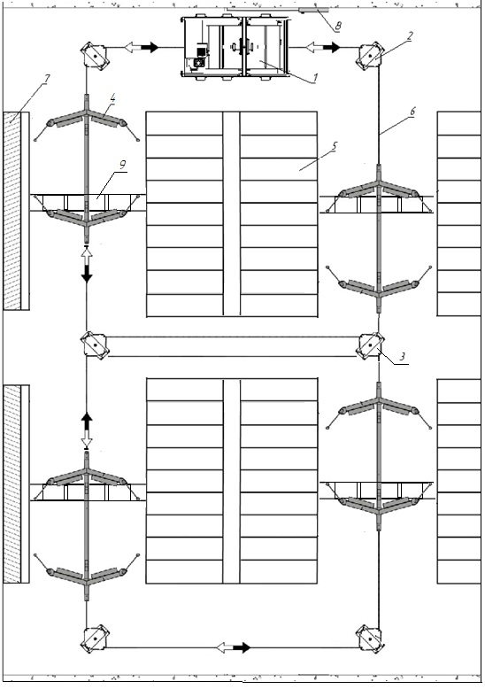
Рисунок 1 - Устройство системы навозоудаления.
1-приводная станция, 2-одинарный направляющий ролик, 3-двойной направляющий ролик, 4-скребок, 5-боксы, 6-трос (нейлоновый или стальной), 7-кормовой стол, 8-панель управления станцией 9-поперечный канал.
  - Внесение изменений в конструкцию изделия.
Из соображений безопасности запрещается осуществлять самовольные изменения в конструкции изделия.
- Технические характеристики.
  - Эмиссия шума
Уровень шума 65 dBA
  - Рабочая температура.
Рабочая температура выше -20°C.
  - Моменты затяжки болтовых и винтовых соединений.
Таблица 1
Болт/Винт | Диаметр болта и момент затяжки, Н*м.
 | М4 | М6 | М8 | М10 | М12 | М14 | М16 | М20 | М22 | М24
ГОСТ 7805-70 | 6 | 8 | 16 | 27 | 44 | 64 | 94 | 134 | 210 | 279
ГОСТ 8878-93 | 10 | 14 | 26 | 45 | 73 | - | - | - | - | -
ГОСТ 11644-75 | 10 | 14 | 26 | 45 | 73 | - | - | - | - | -

  - Смазочные материалы.
Таблица 2
Тип смазочного материала | Название | Сорт | Назначение
Смазка консистентная | PRECISIONTM XL5 MOLY EP2 | 2 | ● Общая смазка системы  ● Смазка направляющих роликов  ● Смазка подшипников приводной станции  ● Резьбовой шток регулировки ограничительных дисков  ● Резьбовой шток  ● Шарниры скрепера
Синтетическое масло | Castrol Alpha MAX 460  Shell Omala OIL 460 | AW32 | ● Заправка редуктора
Смазка для повышенных нагрузок | Смазка для цепи LIQUI MOLY |  | ● Смазка цепи

- Геометрические характеристики.
  - Приводная станция.

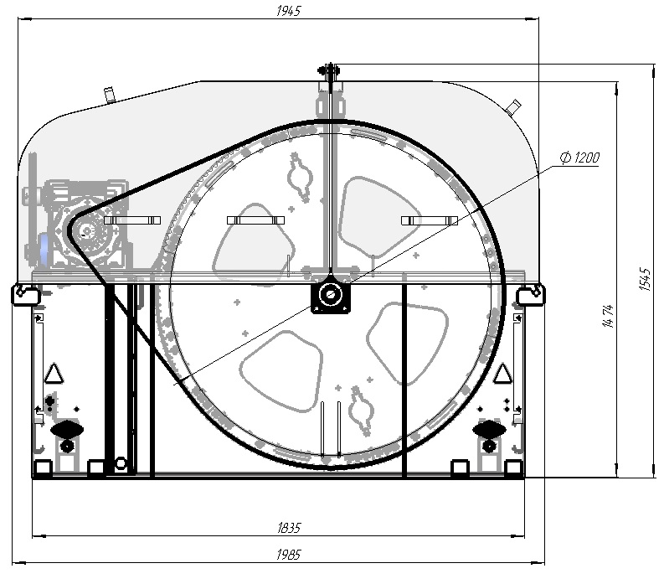
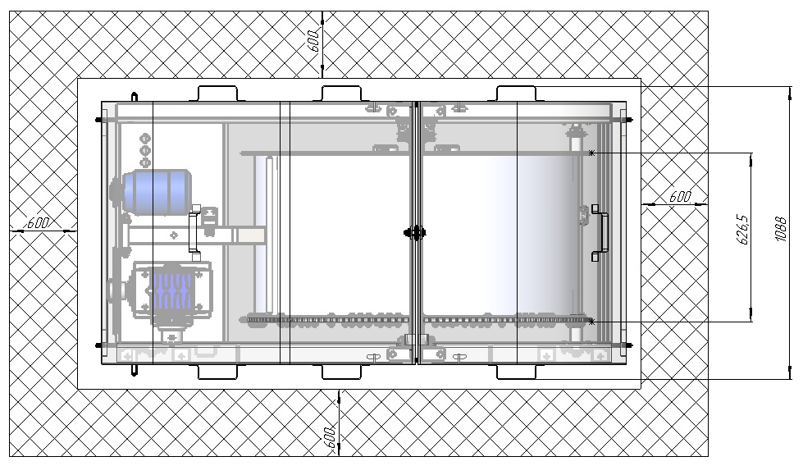
Рисунок 2 - Габаритные размеры приводной станции.
Согласно требованиям техники безопасности вокруг приводной станции необходимо оставить 60 см. свободного пространства.

  - Состав приводной станции.
Приводная станция состоит из следующих узлов и деталей (рисунок 3).
1,2-кожух защитный, 3,4-вал слежения, 5-шпилька с ограничительным диском, 6-барабан, 7-штанга защитных кожухов, 8-выключатель неправильной намотки троса, 9-каркас станции, 10-стенка съемная, 11-звездочка, 12-успокоитель, 13-проушина-зажим 14-редуктор, 15-двигатель, 16-ременная передача.
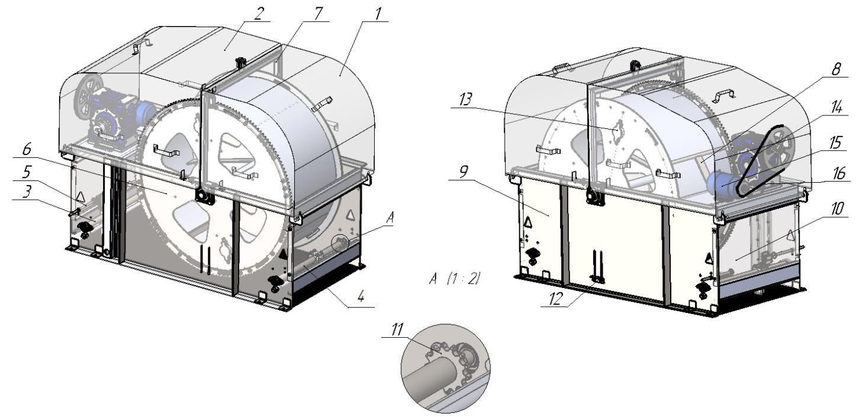
Рисунок 3 - Состав приводной станции.

- Транспортировка и монтаж компонентов системы.
  - Специальная классификация персонала для транспортировки и монтажа.
Транспортировку должен выполнять квалифицированный водитель погрузчика и/или крановщик.
Монтажные работы разрешается выполнять только квалифицированным специалистам с соблюдением указаний по технике безопасности.
Электромонтажные работы разрешается выполнять только квалифицированным электрикам.
Сварочные работы должны выполнять квалифицированные сварщики.

  - Указания по технике безопасности для транспортировки и монтажа.

Предупреждение!
Опасность падения!
При проведении работ рядом с навозной ямой, поперечным каналом, воронками подающих насосов и т.д. есть опасность падения!
Осторожно!
Опасность спотыкания! Следите за тросом в аллеях.
Осторожно!
Скользкий пол!
Осторожно! Из-за навоза пол становится скользким. При возможности используйте специальные проходы.
Важно!
Во время транспортировки и проведения монтажа в зоне
проведения работ не должно быть животных.

  - Требования к месту монтажа.
● Систему можно устанавливать только в незамерзающем помещении.
● Бетонная поверхность аллей должна быть ровной, без дыр, трещин и других повреждений.
● Подходы к навозным ямам, поперечным канала и воронкам подающих насосов должны быть закрыты ограждениями, чтобы исключить опасность падения.
  - Условия для монтажа
    - Визуальный осмотр.

Примечание!
Проверьте все оборудование и компоненты.
Не используйте поврежденные компоненты

    - Необходимые документы
● План коровника
● Схемаэлектроподключения (прилагается к блоку управления).

    - Оборудование для транспортировки/поднятия
Таблица 3
Пиктограмма | Описание | Назначение
 | Вилочный погрузчик | Для поднятия узлов (приводная станция, скреппер)
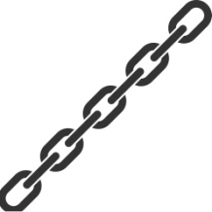 | Цепь | Для поднятия узлов или компонентов.
 | Лебедка или кран | Для поднятия узлов или компонентов.

  - Транспортировка приводной станции к месту монтажа

Предупреждение!
Опасность получения тяжелых травм или опасность для жизни! Не стойте под подвешенным грузом!
Предупреждение!
Опасность получения тяжелых травм или опасность для жизни! Для поднятия приводной станции используйте подъемное устройство с грузоподъёмностью не менее 1500 кг.
Примечание!
Перед транспортировкой приводной станции укройте транспортировочные рымы резиной или тканью, чтобы исключить повреждение лакокрасочного покрытия. Сразу устраните повреждение лакокрасочного покрытия, чтобы избежать появления коррозии.
● Закрепите цепи/тросы к треугольным проушинам каркаса станции - 9 (рисунок 3) перед этим демонтируйте кожухи - 1 и 2.
● Вставьте вилы погрузчика под днище приводной станции.
● Переместите приводную станцию к месту установки.

  - Установка приводной станции.
● По плану коровника определите монтажное положения приводной станции (рисунок 4).
● По центру места монтажа приводной станции нарисуйте мелом линию (1) .
● Поставьте приводную станцию по центру линии (1).
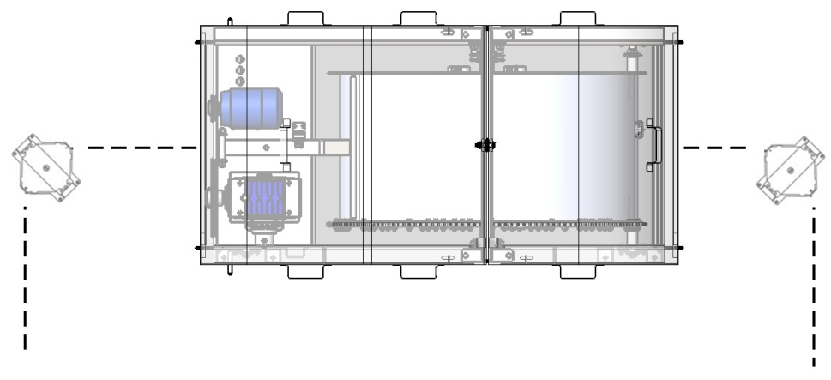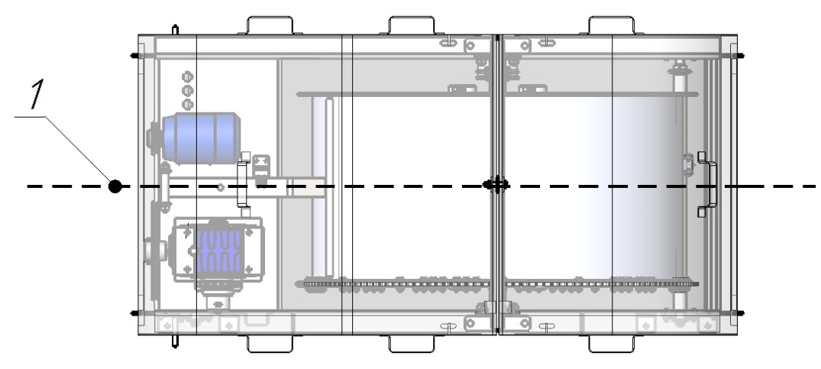
Рисунок 4 - Установка приводной станции.

Примечание!
Чтобы исключить вероятность скопления навоза под приводной
станцией, необходимо сделать желоб, слив или уклон, чтобы навозная жижа стекала.

  - Крепление приводной станции анкерными болтами.
    - Выравнивание приводной станции.

Осторожно!
Опасность получения травмы!
Носите средства индивидуальной защиты
Внимание!
Опасность повреждения бетона!
Свежезалитый бетон сверлите минимум через 7 суток.

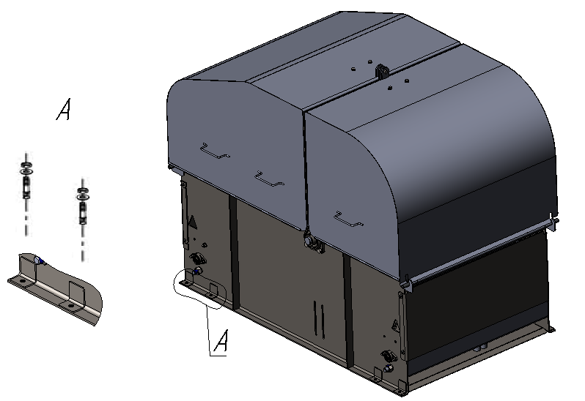
Рисунок 5 - Установка анкеров приводной станции.

● Выровняйте приводную станцию по вертикали и горизонтали. При необходимости подложите шайбы.
● Через отверстия в цоколе приводной станции просверлите крепежные отверстия в бетоне.
● Удалите буровую пыль.
● Закрепите привод с помощью 8 анкерных болтов из нержавеющей стали. М12x100 мм.
  - Заземление приводной станции

● Все токопроводящие узлы соедините с выравниванием потенциалов, чтобы исключить опасность поражения током.  ● На одном отверстии цоколя приводной станции зачистите краску.  ● В области отверстия нанесите смазку, которая проводит электричество.  ● Соедините раму приводной станции с выравниванием потенциалов, как показано на рисунке. | 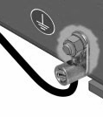  Рисунок 6 - Заземление станции

  - Монтаж блока управления.
    - Проверка электрических компонентов блока управления.
● Перед электро-подключением затяните болты всех электрических компонентов внутри блока управления.
● Убедитесь, что все кабели подсоединены и зафиксированы правильно
    - Выбор места монтажа.
Блок управления нужно закреплять:
● К устойчивой стене на удобной высоте, место должно быть защищено от солнечного света и погодных условий;
● В удобном и легкодоступном для оператора месте;
● Рядом с системой тросового навозоудаления;
● Рядом с внешним выключателем;
● Вокруг блока управления должно быть достаточно места для циркуляции воздуха.
    - Настенный монтаж блока управления
● Приложите блок управления к стене и разметьте точки для сверления.
● По шаблону просверлите отверстия под крепежные винты.
● Закрепите блок управления к стене.
  - Электро-подключение.
Электромонтажные работы разрешается выполнять только квалифицированным электрикам.
    - Подключение электродвигателя

Предупреждение!
Опасность получения травмы вследствие непреднамеренного запуска!
Никогда не подключайте внешний выключатель напрямую к двигателю. Внешний выключатель должен быть подключен к блоку управления, чтобы питание всей системы включалось и отключалось только через блок управления.

Внимание!
Неправильная подключений кабеля двигателя может привести к его повреждению.
Важно!
Блок управления и все токопроводящие узлы подсоедините к
выравниванию потенциалов
Этот символ указывает, что терминал нужно подключить к заземлению.
Опасность!
Опасность поражения электрическим током!
Требуется отключение! Отключите электропитание и заблокируйте с помощью замка от повторного включения. Повесьте на блок управления соответствующее предупреждение, чтобы предотвратить случайное включение питания: "Не включать, проводятся работы!"

● Отключите питание и заблокируйте от повторного включения.  ● Проложите кабель (1) электродвигателя по полу в кабель-канале к шкафу управления (2).  ● Закройте кабель-канал.  ● Подключите электродвигатель к шкафу управления (2). | 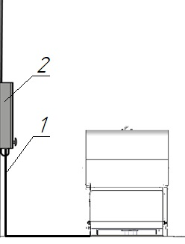  Рисунок 7 - Подключение электродвигателя

    - Подключение концевых выключателей и вспомогательных выключателей
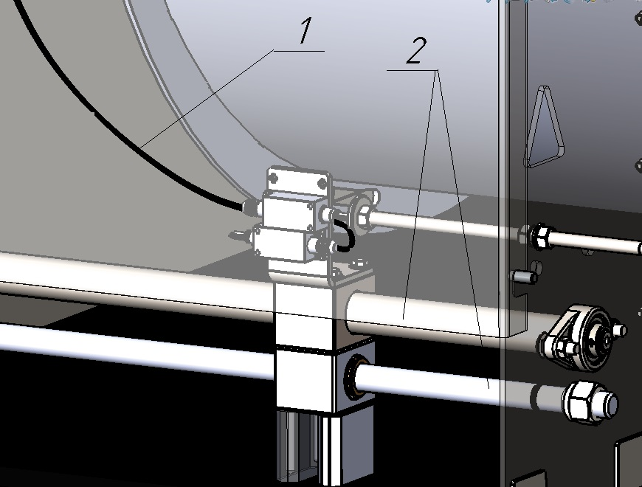
Рисунок 8 - Подключение концевых выключателей

Предупреждение!
Непреднамеренный запуск! Требуется отключение! Отключите электропитание и заблокируйте с помощью замка от повторного включения. Повесьте на блок управления соответствующее предупреждение, чтобы предотвратить случайное включение питания: "Не включать, проводятся работы!"

● Отключите питание и заблокируйте от повторного включения.
● Проложите кабель (1) в гофре с помощью поясков для кабеля к двигателю приводной станции (см. рисунок 8). Кабель не должен касаться направляющих (2).
● Подключите выключатель, как показано в монтажной схеме блока управления. Монтажная схема находится внутри корпуса блока управления.
    - Подключение выключателя неправильной намотки троса и датчиков открытия кожухов.

Предупреждение!
Непреднамеренный запуск! Требуется отключение! Отключите электропитание и заблокируйте с помощью замка от повторного включения. Повесьте на блок управления соответствующее предупреждение, чтобы предотвратить случайное включение питания: "Не включать, проводятся работы!"
Предупреждение!
Опасность поражения электрическим током!

● Отключите питание и заблокируйте от повторного включения.  ● Кабель выключателя неправильной намотки троса (1) проложите вдоль опоры редуктора.  ● Закрепите кабель в кабель-канале рядом с приводной станцией (см. рисунок 7).  ● Подсоедините кабель по монтажной схеме шкафа управления. Схема подключения находится внутри корпуса шкафа управления. | 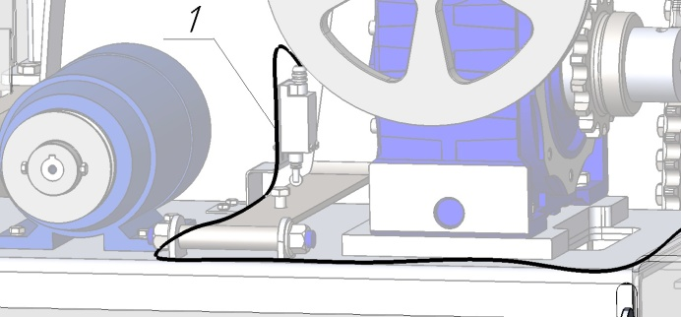  Рисунок 9 - Подключение выключателя неправильной намотки троса
Отключите питание и заблокируйте от повторного включения.  ● Кабель выключателя кожухов троса (3) проложите внутри штанги (2).  ● Отрегулируйте концевой выключатель таким образом, чтобы при закрытом кожухе выключатель был в нажатом состоянии.  ● Подсоедините кабель по монтажной схеме шкафа управления. Схема подключения находится внутри корпуса шкафа управления. | 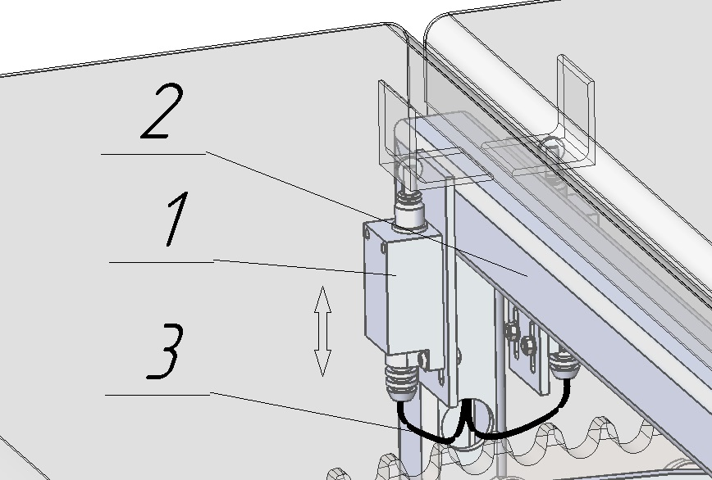  Рисунок 9а - Подключение выключателя кожуха

    - Проверка выключателя неправильной намотки троса
● Нажмите на кнопку аварийной остановки на дверце блока управления.
● Разблокируйте и откройте крышку приводной станции.
● Проверьте регулировку датчика 1 (рисунок 10) и убедитесь, что расстояние соответствует используемому типу троса:
- Расстояние 19 мм от барабана при использовании стального троса 14 мм.
- Расстояние 17 мм от барабана при использовании стального троса 12 мм
● При необходимости настройте щуп регулировочным болтом 2.
● После регулировки датчика проверьте настройку выключателя. Выключатель должен срабатывать, как только приподнимается щуп. При необходимости настройте выключатель.
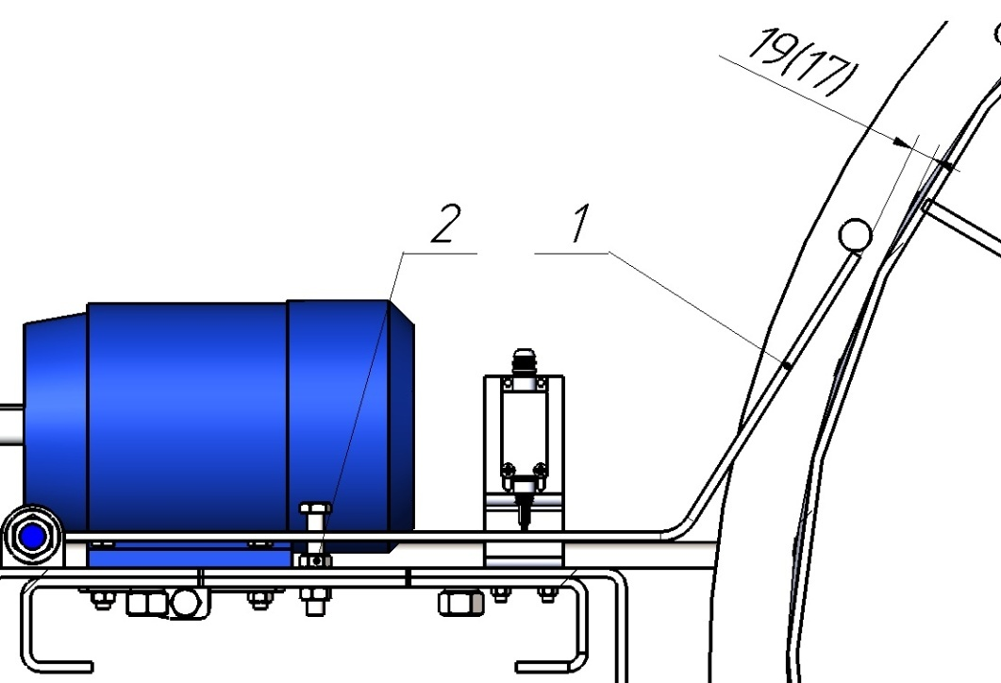

Рисунок 10 - Регулировка датчика неправильной намотки троса.

● Снова включите блок управления.
● С помощью функции немедленного запуска включите блок управления.

Осторожно!
Опасность получения травмы! При выполнении работ на выключателе неправильной намотки троса есть опасность получения травмы от вращающихся узлов.
● При поднятии щупа неправильной намотки троса приводная станция должна отключаться.
● Установите и зафиксируйте крышку приводной станции.

  - Монтаж направляющих роликов.
    - Установка направляющих роликов

Внимание!
Опасность повреждения бетона! Свежезалитый бетон сверлите минимум через 7 суток.
Внимание!
Опасность повреждения бетона! Слой бетона под направляющими роликами должен быть толщиной минимум 150 мм.

Внимание!
Опасность преждевременного износа!
Проверьте, чтобы направляющие ролики и тросовый привод были правильно выровнены друг на друга, чтобы исключить преждевременный износ троса и направляющих роликов.

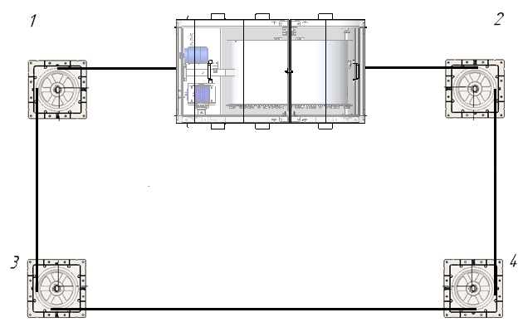
Рисунок 11 - Установка направляющих роликов.

● Первый ролик установите под нарисованной мелом линией для центрирования приводной станции.
● Второй ролик установите над нарисованной мелом линией.
● Все остальные направляющие ролики должны быть точно выровнены и идти параллельно друг другу.
    - Направляющий ролик. Монтаж.
      - Габаритные размеры.

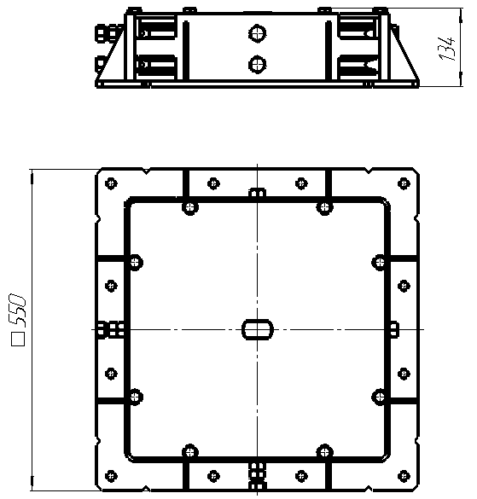
Рисунок 12 - Габаритные размеры направляющего ролика.

Осторожно!
Опасность получения травмы!
Носите средства индивидуальной защиты.
      - Крепление направляющего ролика анкерными болтами.
● Выровняйте корпус на полу с линией направляющей троса.
● Убедитесь, чтобы корпус ролика стоял горизонтально.
● Через 12 отверстий на корпусе ролика просверлите крепежные отверстия в бетоне.
● Корпус направляющего ролика закрепите 12 анкерными болтами к полу М13x95.

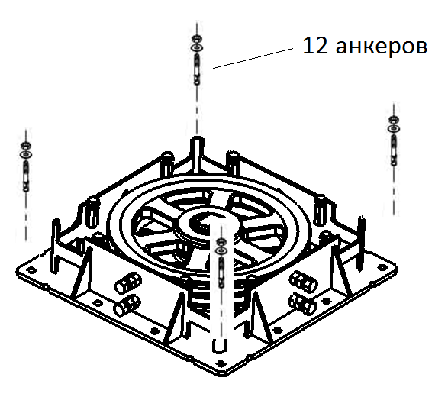
Рисунок 13 - Крепление направляющего ролика.

      - Регулировка очистителя ролика.

Осторожно!
Опасность раздражения кожи! Носите защитные перчатки
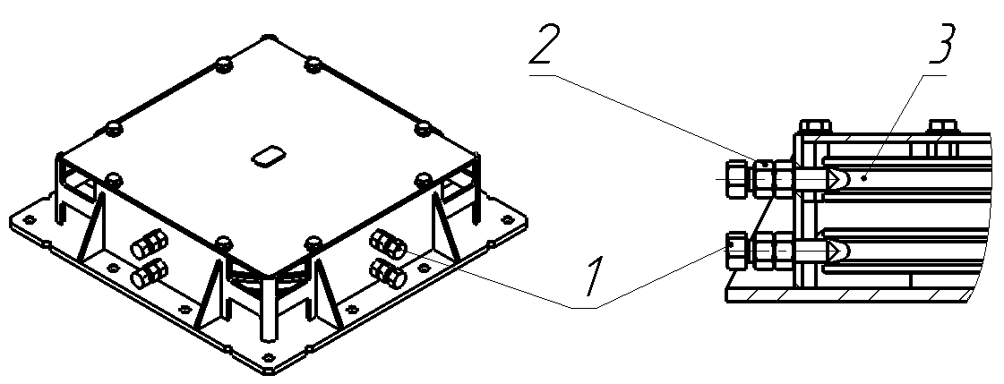

Рисунок 14 - Регулировка очистителя ролика.
● Закрепите очиститель ролика (1) с помощью двух стопорных гаек (2) к раме направляющего ролика (3).
● Наконечник очистителя установите как можно ближе к ролику (3).
● Поверните ролик (3) и проверьте, чтобы он свободно вращался.
● Затяните стопорные гайки (2).

  - Транспортировка частей скрепера.

Предупреждение!
Опасность получения тяжелых травм или опасность для жизни! Не стойте под подвешенным грузом
Предупреждение!
Опасность получения тяжелых травм или опасность для жизни! Для поднятия скреперов используйте подъемное устройство с минимальной грузоподъемностью 250 кг.
Осторожно!
Опасность зажатия рук, пореза и раздражение кожи! Носите защитные перчатки
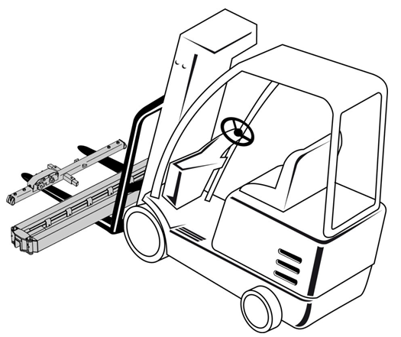
  - Монтаж скрепера.
    - Габаритные размеры
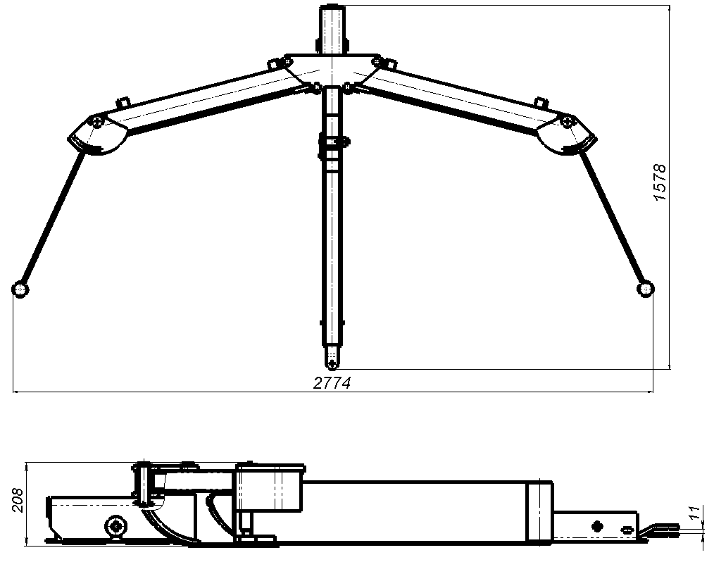
Рисунок 15 - Габаритные размеры скрепера.
    - Монтаж.

Положите сцепку 1 в аллею | 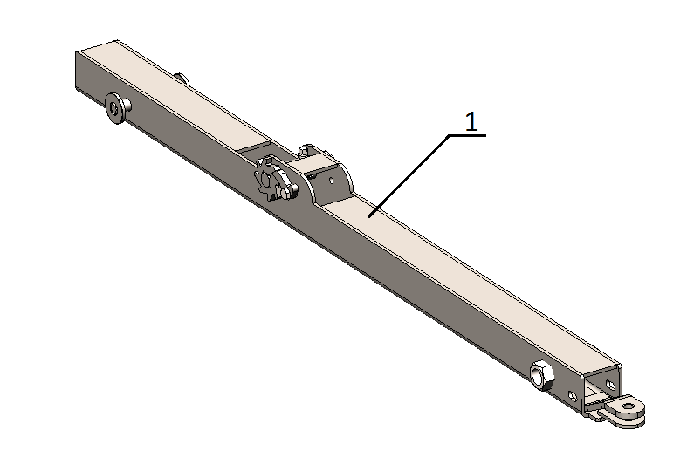
Поставьте скрепер на сцепку | 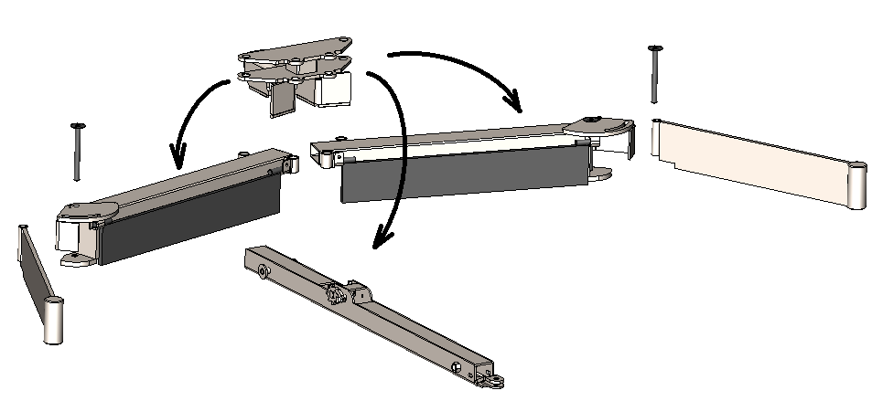
соберите регулируемые скребки 3 и бабочку 2 .  с помощью смазочного шприца смажьте шарниры 4. | 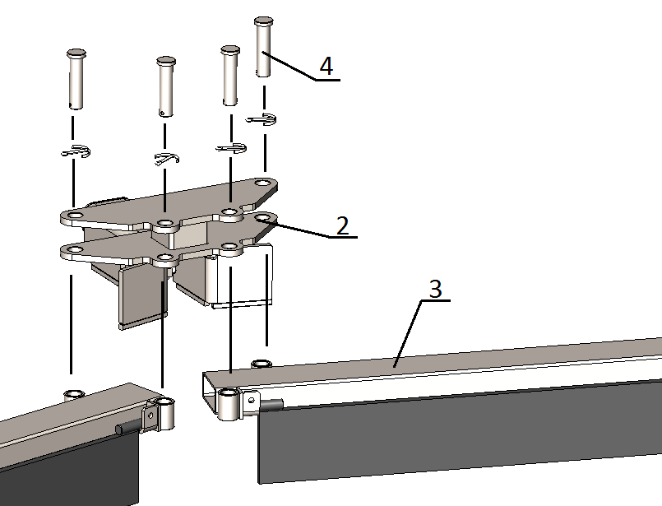
Закрепите складные крылья 5 к скреперу.  Смажьте регулируемый фиксатор оси 6. | 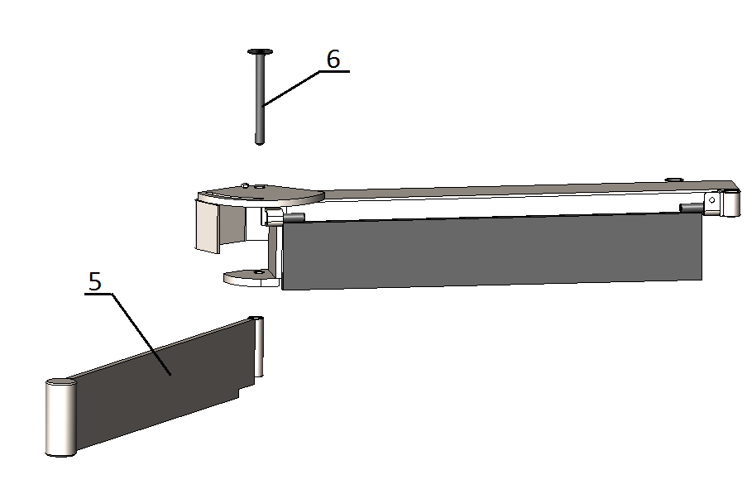

  - Монтаж троса.
    - Шаг 1: Установка скрепера.

Осторожно!
Опасность получения травмы!
При выполнении всех работ носите защитные перчатки и очки.

- Обозначьте положение приводной станции по отношению к скреперам.
- Для скреперов, которые находятся рядом с направляющим роликом, оставьте расстояние мин. 500 мм от направляющего ролика до тяги скрепера.
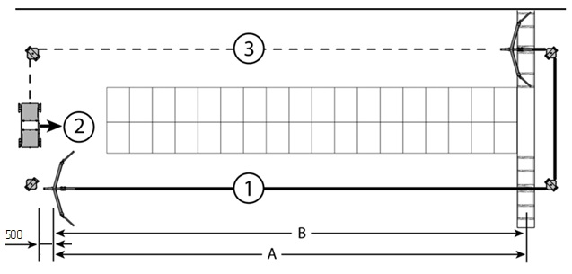
Рисунок 16 - Схема аллей коровника
А - длина аллеи
В - Расстояние хода скрепера.

    - Шаг 2: Соединение скреперов.

Осторожно!
Опасность получения травмы!
При выполнении всех работ носите защитные перчатки и очки.

Внимание!
Не прокладывайте нейлоновый трос через трубы. В трубах скапливается навоз, что приводит к быстрому повреждению троса.

● Согласно схеме коровника (рисунок 17) подготовьте маршрут движения троса .
● Сначала проложите трос между скреперами, которые необходимо соединить. При этом протяните трос через направляющий ролик(и).

● При обрезании участков троса он должен идти внахлест с устройством натяжения. Обрезайте трос с запасом: 15 cм.  ● Перед обрезанием троса обмотайте место обрезания изолентой, чтобы исключить разматывание прутьев троса. Для стального троса используйте отрезные круги. | 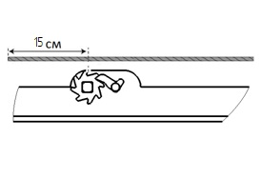
● После обрезания всех участков троса открутите зажимные болты (1,2) с устройств натяжения на скреперах. | 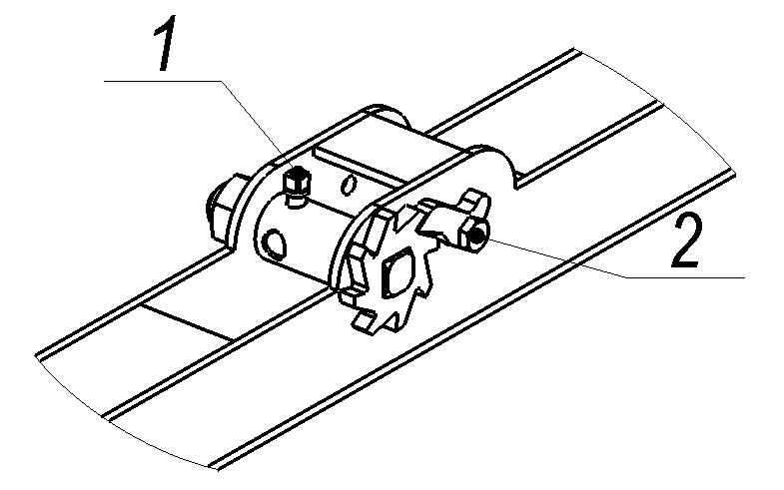
● Для монтажа троса сначала протяните конец троса (6) через сцепку (4) скрепера и устройство натяжения (5).  ● В устройстве натяжения (5) оставьте 15 мм троса. Затяните болт, чтобы зафиксировать трос.  ● С помощью ключа  натяните каждое устройство натяжения (5) на 2 оборота. Следите, чтобы скреперы оставались в правильном положении.  ● Повторите данные операции на всех остальных скреперах. | 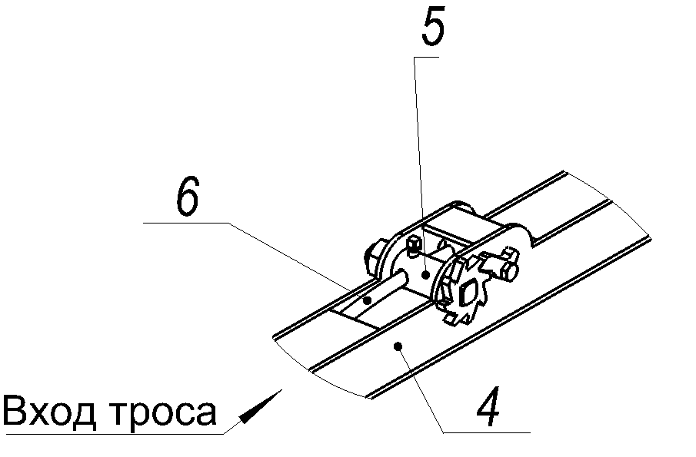

    - Шаг 3. Настройка конечного положения скрепера на приводной станции

Важно!
При выполнении всех указанных ниже работ рядом с блоком
управления должен находиться сотрудник, чтобы немедленно его отключить в случае необходимости.

● Измеряйте расстояние хода скрепера в аллее. Оно соответствует расстоянию “В”.
В аллеях разной длины всегда берите самое короткое расстояние хода скрепера.
● Откройте съемную стенку доступа приводной станции.
● Регулировка выполняется при помощи шпильки с ограничительным диском (1).

● Запустите двигатель приводной станции.
● Блок слежения приводной станции должен двигаться в сторону скреперов.

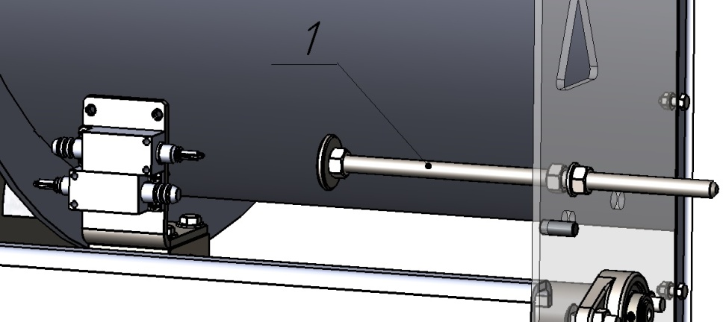
Рисунок 17 - Шпилька с ограничительным диском.

● Нажмите на концевик слежения (2), чтобы изменить направление тяги приводной станции.
● Остановите приводную станцию, как только центр блока слежения дойдет до края барабана приводной станции.

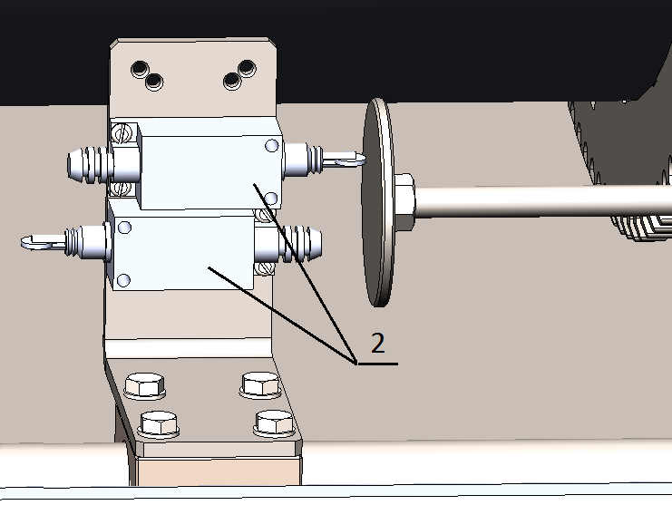
Рисунок 18 - Концевые выключатели.

● Отрегулируйте ход скрепера. Для этого сначала ослабьте гайки (3) ограничительного диска.
● Сдвиньте шпильку с ограничительным диском (1), пока она не упрется в концевой выключатель (2).
● Слегка затяните гайки (3), чтобы зафиксировать положение ограничительного диска.
● Закройте съемную стенку доступа приводной станции.

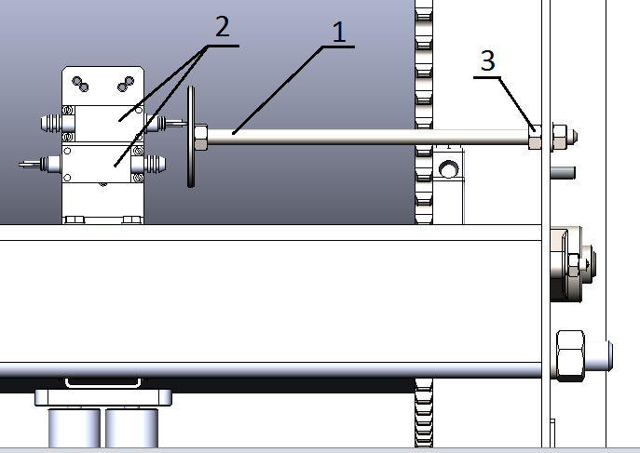
Рисунок 19 - Регулировка хода скреперов.
    - Шаг 4: Соединение скрепера и приводной станции.

Предупреждение!
Непреднамеренный запуск!
Требуется отключение! Отключите электропитание и заблокируйте с помощью замка от повторного включения. Повесьте на блок управления соответствующее предупреждение, чтобы предотвратить случайное включение питания: "Не включать, проводятся работы!"
Осторожно!
Опасность получения травмы!
При выполнении всех работ носите защитные перчатки и очки.

● Отключите питание и заблокируйте от повторного включения.
● Откройте крышку приводной станции.
● Подготовьте маршрут движения троса.
● Поставьте бобину с тросом рядом со скрепером.
● Протяните трос через направляющий ролик.
● Протяните конец троса под приводом к барабану.
● На 1,5 оборота намотайте трос на барабан. При этом следите, чтобы наматываемый трос не соприкасался.
● Протяните трос через шлиц (1) сбоку барабана.
● Протяните трос через проушину (2). Оставьте торчать 50 мм троса.

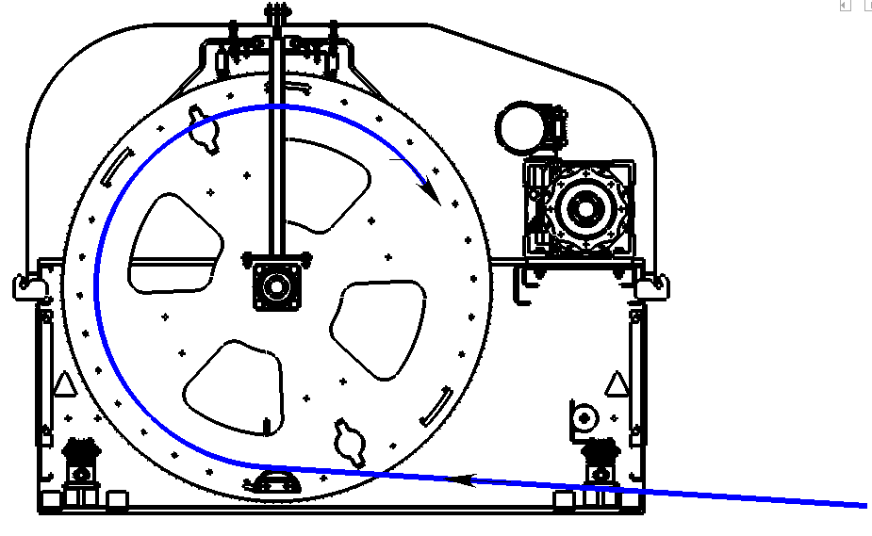 | 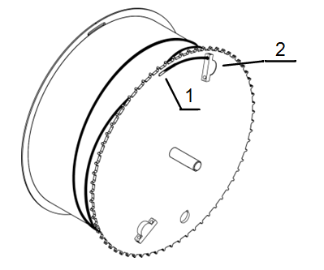

Рисунок 20 - Подвод троса к приводной станции.

● Прихватите трос, затянув болт (3). С помощью гайки (4) зафиксируйте в этом положении.
● Сильно потяните за трос, чтобы исключить возможное провисание.
● Затяните болт (5) и зафиксируйте положение троса с помощью гайки (6).
● Установите и зафиксируйте крышку приводной станции.
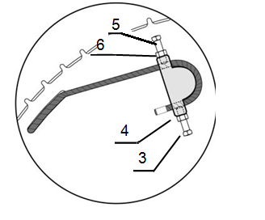
Рисунок 21 Крепление троса.

● Из положения рядом со скрепером сильно потяните за трос.
● Обрежьте трос на расстоянии 15 мм от скрепера (рисунок 22).
Рисунок 22 - соединение троса со скрепером.

● Перед обрезанием троса обмотайте место обрезания изолентой, чтобы исключить разматывание прутьев троса. Для стального троса используйте отрезные круги.
● Протяните трос через сцепку скрепера.
● Закрепите трос к устройству натяжения, оставьте торчать из вала устройства натяжения 15 мм троса.
● С помощью ключа натяните устройство натяжения (рисунок 23) на 2 оборота. Следите, чтобы скреперы оставались в правильном положении.
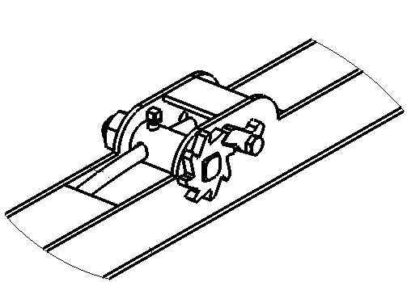
Рисунок 23 - Натяжение троса.

    - Шаг 5: Завершение монтажа троса.

Осторожно!
Опасность получения травмы!
При выполнении всех работ носите защитные перчатки и очки.
Важно!
При выполнении всех указанных ниже работ рядом с блоком
управления должен находиться сотрудник, чтобы немедленно его отключить в случае необходимости.

На примере коровника с двумя аллеями.

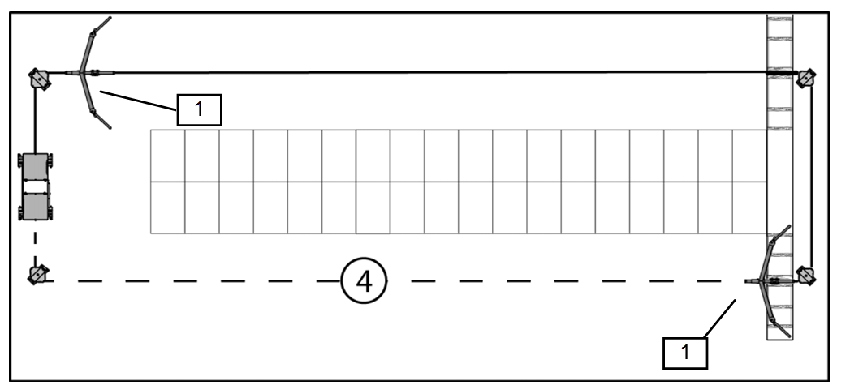
Рисунок 24 - Схема коровника.
.
● Запустите приводную станцию.
● Нажмите на кнопку аварийной остановки, когда скреперы (1) доедут до конца противоположных сторон аллей (рисунок 24).
● Откройте съемную стенку приводной станции.
● Отрегулируйте ход скрепера. Для этого сначала ослабьте гайки (3) ограничительного диска.
● Сдвиньте шпильку с ограничительным диском (1), пока она не упрется в концевой выключатель (2).
● Слегка затяните гайки (3), чтобы зафиксировать положение ограничительного диска (рисунок 25).
● Закройте съемную стенку доступа приводной станции.

Рисунок 25 - регулировка хода скрепера.

● Установите второй участок троса указанным выше способом.
● Отключите питание и заблокируйте от повторного включения.
● Откройте крышку приводной станции.
● Установите второй участок троса, чтобы завершить монтаж троса.
● Поставьте бобину с тросом рядом со скрепером.
● Протяните трос через направляющий ролик.
● Протяните конец троса под приводом к барабану.
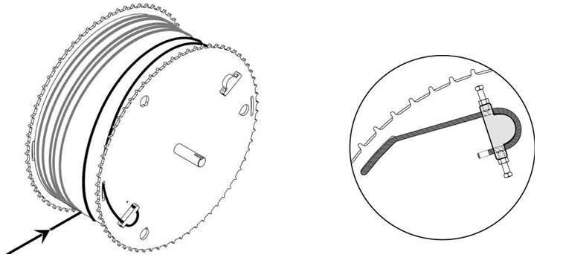

Рисунок 26 - Монтаж второго троса приводной станции.

● На 1,5 оборота намотайте трос на барабан. При этом следите, чтобы наматываемый трос не соприкасался.
● Оставьте торчать 50 мм троса.
● Установите и зафиксируйте крышку приводной станции.
● Закрепите трос к устройству натяжения. Оставьте торчать из вала устройства натяжения 15 мм троса и зафиксируйте болт.
● С помощью ключа натяните устройство натяжения на 2 оборота. Следите, чтобы скреперы оставались в правильном положении.
Рисунок 27 - Натяжение троса.

- Панель управления.
  - Разъединительный переключатель панели управления.
Этот переключатель отключает подачу питания к элементам управления в пределах панели. Если переключатель находится в положении ВКЛ, вход в панель запрещен. Если переключатель находится в положении ВЫКЛ, отключается подача питания на блок управления.

  - Кнопки управления
Общие сведения
Контроллер станции навозоудаления представляет собой ПЛК фирмы ОВЕН. А именно ПЛК 63 с жидкокристаллическим дисплеем 2 строки по 16 символов. Контроллер управляет двумя приводными станциями и отображает информацию по ним на дисплее. Первые 8 символов первой и второй строки дисплея соответствуют информации по первой приводной станции, остальные (справа) 8 символов первой и второй строки дисплея соответствуют информации по второй приводной станции. Есть три режима у каждой приводной станции. ВЫКЛ, РУЧНОЙ, АВТО. Меняются они с помощью переключателя.
Режим ВЫКЛ
В режиме ВЫКЛ приводная станция не функционирует. Если на момент включения режима ВЫКЛ происходило движение – то привод немедленно остановится
Режим РУЧНОЙ
В режиме РУЧНОЙ движение привода начинается с нажатия и удержания кнопок ПУСК и СТОП на лицевой панели пульта. Кнопка ПУСК применяется для движения в прямом направлении . Кнопка СТОП – в обратном При этом дисплей контроллера покажет символьное обозначение движения: в прямом направлении “>>>” или в обратном направлении “<<<”. Как только кнопку ПУСК или СТОП перестали удерживать – происходит остановка привода. В режиме РУЧНОЙ концевые датчики не контролируют движение, поэтому этот режим надо применять с осторожностью и с визуальным контролем местоположения скреперов!

Режим АВТО
При переключении в режим АВТО контроллер привода входит в режим ожидания. Для запуска цикла и всех последующих циклов, необходимо однократно нажать кнопку ПУСК. После этого привод будет работать в автоматическом режиме до тех пор , пока оператор не нажмет кнопку СТОП или не переключит режим АВТО в другой режим.
Цикл работы включает в себя движение в прямом направлении до конечного датчика, а затем движение в обратном направлении до нулевого датчика. При этом, если в параметрах программы указано количество прогонов больше 1, то цикл начнется заново и будет отрабатывать указанное количество прогонов Отрабатывает привод указанное количество прогонов в параметрах программы. После отработки всех прогонов на дисплее высветится цифра обратного отсчета для запуска следующего автоматизированного срабатывания. По умолчанию цифра равна 60 и подразумевается 60 минут. После истечении 60 минут произойдет следующий цикл движения привода. Символьные обозначения движения идентичны режиму РУЧНОЙ.

Режим АВТО(зима)
Данный режим включается при регистрации датчиком контроллера температуры ниже 4 градусов по Цельсию и включенном переключателе на режиме АВТО. В этом случае не включается обратный отсчет, а при завершении прогона незамедлительно начинается новый. Это обусловлено опасностью примерзания троса станции.
Режим перегрузки
Данный режим срабатывает при появлении нагрузки на двигатель станции, превышающей параметр контролера “Предельный ток”. При появлении такой нагрузки привод останавливается, затем делает обратное движение со скоростью параметра “Скорость отхода” и на расстояние по времени параметра “Время отхода”. Затем еще одна пауза. И вновь движение в предыдущем направлении. Таких попыток может быть несколько и обусловлено параметром контроллера “Кол-во перезагр”. Если же по истечении всех попыток перегрузка по току продолжается, то контроллер уходит в аварию и отображает на дисплее “Перегруз”. Вывести его из этого состояния можно только сбросом питания и снова включением.
Режим импульсного движения
Если параметр “Пауза перед мед” отличен от нуля , то включается режим импульсного движения. Контроллер отсчитывает время с начала прогона и по равенству этого времени с параметром “Пауза перед мед” останавливается на время, равное параметру “Пауза между импульсами”. Далее происходит движение со скоростью, равной параметру “Скорость имп”, на время , равное параметру “Длина импульса”. Данный режим происходит до срабатывания конечного датчика. В обратном направлении режим не включается.
Включение цирк. насосов
Если параметр “Пауза перед нас” отличен от нуля , то по истечении времени с начала прогона и равенства этому параметру, происходит включение циркуляционных насосов. Выключение насосов происходит по завершении прогона.
Датчики
На каждой приводной станции есть три типа датчиков: датчик нулевой, датчик конечный и датчик перемотки троса.
Датчик начальный сигнализирует о том , что скрепер в начале движения и движение его будет вперед, датчик конечный - сигнализирует о том , что скрепер в конце движения и движение его будет назад. Датчик перемотки троса сигнализирует о том , что произошла неправильная намотка троса, при этом включается сирена аварии.
Аварии
Есть несколько видов аварийных ситуаций. Практически все они сопровождаются звуковым и световым сигналом на панели щита. Кроме того, расшифровку аварии можно увидеть на дисплее контроллера. Список аварийных сообщений на дисплее контролера:

Таблица 4
Сообщение на контроллере | Расшифровка | Решение
НЕТ БЛОКА | Нет связи между контроллером и блоком дискретных входов | Проверить кабель связи между контроллером и блоком дискретных входов. В нормальном состоянии led-сигнал блока RS-485 должен моргать.
НЕТ ЧАСТ | Нет связи между контроллером и преобразователем частоты | Проверить кабель связи между контроллером и преобразователем частоты. Проверить питание преобразователя частоты  В нормальном состоянии led-сигнал преобразователя частоты RS-485 должен моргать.
ПЕРЕГРУЗ | Нагрузка скрепера превышает заданное значение в параметрах контроллера. | Повысить параметр ПРЕДЕЛЬНЫЙ ТОК. Проверить положение скрепера и возможные преграды на пути его следования
АВАРИЯ БП | От блока питания 24 В не приходит дискретный сигнал | Проверить работоспособность блока питания. Проверить его выходное напряжение.

Примечание. Все решения и устранения аварийных ситуаций возможны лишь в случае корректного заземления щита!

- Техническое обслуживание.
  - Специальная квалификация персонала для технического обслуживания.

Техническое обслуживание разрешается выполнять только обученные специалистам с соблюдением указаний по технике безопасности.
Электромонтажные работы разрешается выполнять только квалифицированным электрикам.

  - Указания по технике безопасности. При проведении технического обслуживания.

Предупреждение!
Опасность падения!
При проведении работ рядом с навозной ямой, поперечным каналом, воронками подающих насосов и т.д. есть опасность падения!

Предупреждение!
Опасность получения травмы!
Во время работы системы должны быть установлены все защитные устройства. Если требуется снятие защитных устройств, установите их обратно после устранения неисправности.

Осторожно!
Опасность получения травмы!
При выполнении всех указанных в данной главе работ носите защитную обувь, очки и перчатки

Осторожно!
Опасность спотыкания! Следите за тросом в аллеях

Осторожно!
Скользкий пол!
Осторожно! Из-за навоза пол становится скользким. При возможности используйте специальные проходы

Таблица 5 График технического обслуживания.
Проводимые работы | Через первые 50 часов работы | Через первые 100 часов работы | Каждые 2 недели | Каждый месяц | Каждые 3 месяца | Каждые 6 месяцев
Проверка и регулировка натяжения стального/оцинкованного троса. |  |  | X
Визуальный осмотр системы навозоудаления. | Х | Х |  |  | Х
Проверка затяжки болтов. | X | X |  |  |  | X
Замена масла в редукторе. |  | Х |  |  |  | Х
Смазка резьбового штока и направляющей (тросоукладчик) |  |  | Х
Смазка подшипников. |  |  | Х
Смазка направляющих роликов. |  |  | Х
Смазка шарниров скрепера. |  |  |  |  | Х
Проверка и регулировка натяжения цепей. |  | Х |  | Х
Смазка цепей. |  |  |  |  | Х
Общая очистка. |  |  |  |  |  | Х

  - Проверка и регулировка натяжения стального/оцинкованного троса.
Осуществлять: Ежедневно в течение первой недели после ввода в эксплуатацию.
Каждые 2 недели

Предупреждение!
Непреднамеренный запуск!
Требуется отключение! Отключите электропитание и заблокируйте с помощью замка от повторного включения. Повесьте на блок управления соответствующее предупреждение, чтобы предотвратить случайное включение питания: "Не включать, проводятся работы!"

Предупреждение!
Опасность получения травмы!
Будьте осторожны при использовании ключа. Трос натянут.

Внимание!
Если трос натянут неправильно, это приведет к неправильной работе системы обнаружения нагрузки.

Осторожно!
Носите защитную обувь, очки и перчатки.

Важно!
При наличии износа замените трос.

Отключите питание и заблокируйте от повторного включения.
Проверьте натяжение на направляющих роликах у приводной станции. Положите на пол рядом с тросом ровную рейку (А) длиной 1 метр.
Потяните за трос, чтобы измерять натяжения в центре рейки (А). Трос должен натягиваться приблизительно на 25мм.
Если трос натягивается более 25 мм, проверните на один паз дальше на каждом устройстве натяжения. Повторите данную операцию на каждом скрепере. Убедитесь, что устройство натяжения правильно защелкивается.
Повторите данный процесс, пока на каждом направляющем ролике рядом с приводной станцией не получите правильное натяжение троса.
После регулировки натяжения троса может потребоваться регулировка хода скреперов. В ручном режиме управления подвигайте скреперы вперед/назад для проверки остановки скрепера в правильных местах. Смотрите главу "Транспортировка и монтаж
Точная настройка ограничительных дисков".
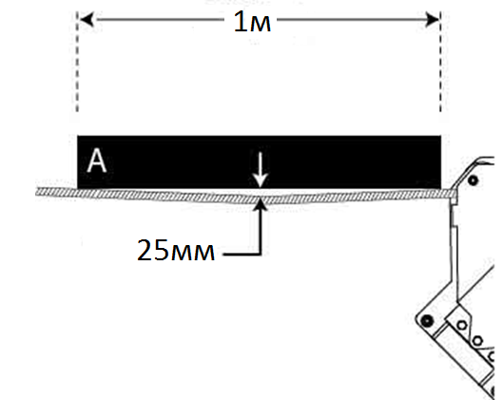
Рисунок 29 - натяжение стального троса.

  - Визуальный осмотр.
Осуществлять: Через первые 50 часов работы.
Через первые 100 часов работы.
Каждые 3 месяца.

Предупреждение!
Непреднамеренный запуск!
Требуется отключение! Отключите электропитание и заблокируйте с помощью замка от повторного включения. Повесьте на блок управления соответствующее предупреждение, чтобы предотвратить случайное включение питания: "Не включать, проводятся работы!"

Шаг 1: Проверка системы на наличие поврежденных деталей и износ.

Осторожно!
Опасность получения травмы!
Носите защитную обувь, очки и перчатки.

● Проверьте тросы, направляющие ролики, ремённые шкивы, приводной ремень, скреперы и редуктор.
● При наличии износа замените трос.

Шаг 2: Проверка на скопление навоза

Опасность!
Опасность поражения электрическим током!
Электрооборудование и компоненты никогда не мойте очистителями высокого давления.

● Уберите скопления навоза на барабане, датчике неправильной намотки троса, приводной станции, направляющих роликах, скреперах и т.д.

  - Проверка затяжки болтов.
Осуществлять: Через первые 50 часов работы.
Через первые 100 часов работы.
Каждые 6 месяцев.

Предупреждение!
Непреднамеренный запуск!
Требуется отключение! Отключите электропитание и заблокируйте с помощью замка от повторного включения. Повесьте на блок управления соответствующее предупреждение, чтобы предотвратить случайное включение питания: "Не включать, проводятся работы!"

● Отключите питание и заблокируйте от повторного включения.
● Проверьте затяжку болтов и анкерных болтов.
● При необходимости подтяните все болты до требуемого момента затяжки.
● При необходимости замените болт.
● Особенно подтяните болты поз. 1 и гайки поз. 2, которыми трос закреплен к крепёжным устройствам поз. 3 с обеих сторона барабана (рисунок 30).

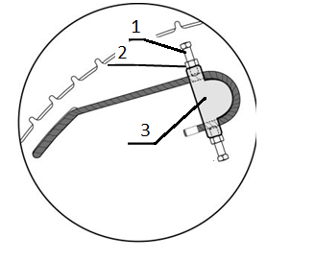
Рисунок 30 - Проверка крепления троса.

  - Замена масла в редукторе.

Осуществлять: Через первые 100 часов работы.
Каждые 6 месяцев.

Предупреждение!
Непреднамеренный запуск!
Требуется отключение! Отключите электропитание и заблокируйте с помощью замка от повторного включения. Повесьте на блок управления соответствующее предупреждение, чтобы предотвратить случайное включение питания: "Не включать, проводятся работы!"

Осторожно!
Носите защитную обувь, очки и перчатки.

Внимание!
Немедленно убирайте вытекшее масло и соблюдайте региональные нормы по утилизации масла.

● Убедитесь, что питание отключено и заблокировано от повторного включения.
● Снимите пробку маслозаливной горловины сверху редуктора.
● Под редуктор поставьте емкость для сбора старого масла.
● Выкрутите сливной болт.
● После слива масла обратно установите пробку маслозаливной горловины.
● Выкрутите болт измерения уровня масла.
● Залейте в редуктор синтетическое масло (см таблицу 2) через пробку маслозаливной горловины, пока уровень масла не дойдет до отверстия болта измерения уровня масла.
● Установите и зафиксируйте кожух приводной станции.
  - Смазка резьбового штока и направляющей.
Осуществлять: Каждые 2 недели или по мере необходимости.

Предупреждение!
Непреднамеренный запуск!
Требуется отключение! Отключите электропитание и заблокируйте с помощью замка от повторного включения. Повесьте на блок управления соответствующее предупреждение, чтобы предотвратить случайное включение питания: "Не включать, проводятся работы!"

Осторожно!
Носите защитную обувь, очки и перчатки.

● Отключите питание и заблокируйте от повторного включения.
● Снимите откидную стенку доступа к приводной станции.
● С помощью кисточки нанесите на направляющую 1 и резьбовой шток 2 между ограничительными дисками приводной станции смазку PRECISION XL5 MOLY EP2.
● С помощью смазочного шприца смажьте резьбовой шток через смазочный ниппель 3. Используйте смазку PRECISION XL5 MOLY EP2 (рисунок 31).
● Закройте откидную стенку.

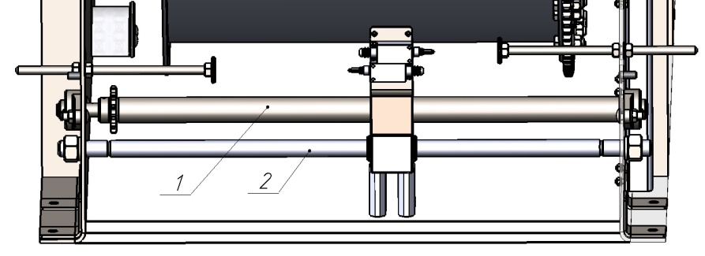

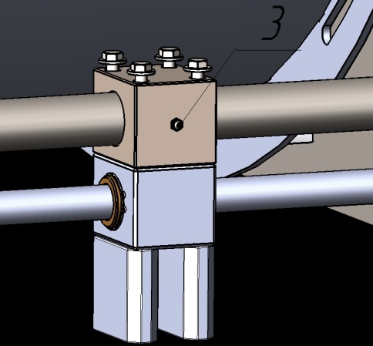

Рисунок 31 - Смазка направляющей и резьбового штока.

  - Смазка подшипников.
Осуществлять: Каждые 2 недели или по мере необходимости.

Осторожно!
Носите защитную обувь, очки и перчатки.

С помощью смазочного шприца смажьте подшипники поз. 1 и 2. Используйте смазку PRECISION XL5 MOLY EP2 (рисунок 33).
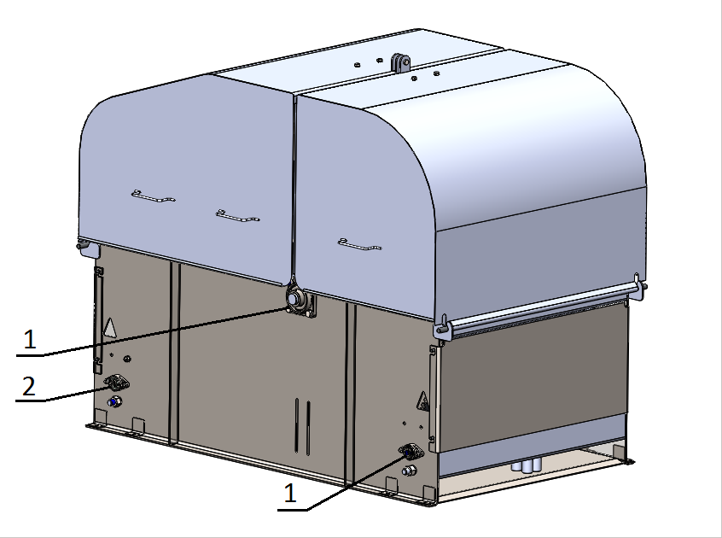

Рисунок 33 - Смазка подшипников.

  - Смазка направляющих роликов.
Осуществлять: Каждые 2 недели или по мере необходимости.

Осторожно!
Носите защитную обувь, очки и перчатки.

● С помощью смазочного шприца смажьте направляющие ролики поз. 1 смазкой PRECISION XL5 MOLY EP2 (рисунок 34). | 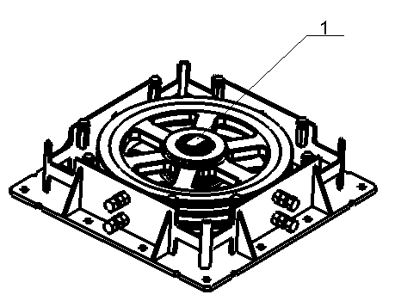  Рисунок 34 - Смазка ролика.
  - Проверка и регулировка натяжения цепей.
Осуществлять: Через первые 100 часов работы.
Каждый месяц.
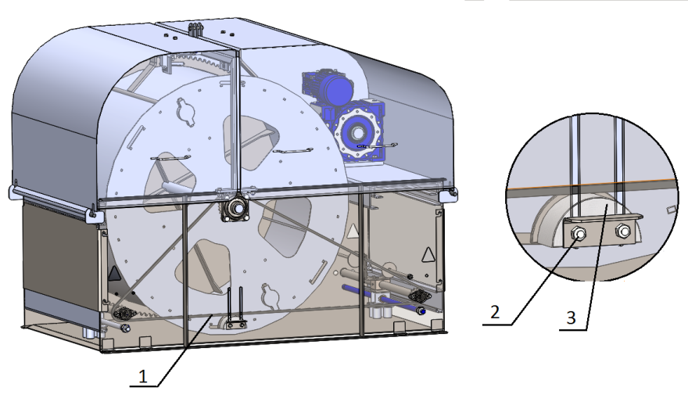
Рисунок 35 - Натяжение цепи слежения.
Натяжение цепи слежения.
- Осабьте гайки натяжителя цепи поз. 2
- Рукой потяните устройством натяжителя поз. 3, чтобы увеличить натяжение цепи поз 1.
- Затяните гайки поз. 2 (рисунок 35).

Натяжение цепи барабана.

Осторожно!
Опасность зажатия рук, пореза и раздражения кожи!
Носите защитные перчатки.

Предупреждение!
Непреднамеренный запуск!
Требуется отключение! Отключите электропитание и заблокируйте с помощью замка от повторного включения. Повесьте на блок управления соответствующее предупреждение, чтобы предотвратить случайное включение питания: "Не включать, проводятся работы!"

- Отключите питание и заблокируйте от повторного включения.
- Разблокируйте и откройте верхний кожух приводной станции.
- Ослабьте гайки крепления редуктора поз. 2 приводной станции.
- Для увеличения натяжения цепи барабана поз. 1 поверните сдвиньте редуктор по стрелке.
- Чтобы зафиксировать положение, затяните крепление редуктора приводной станции по одному болту и гайке поз.2.
- Рукой надавите в центре цепи. Цепь должна прогибаться на 13мм. (рисунок 36).
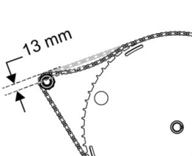 | 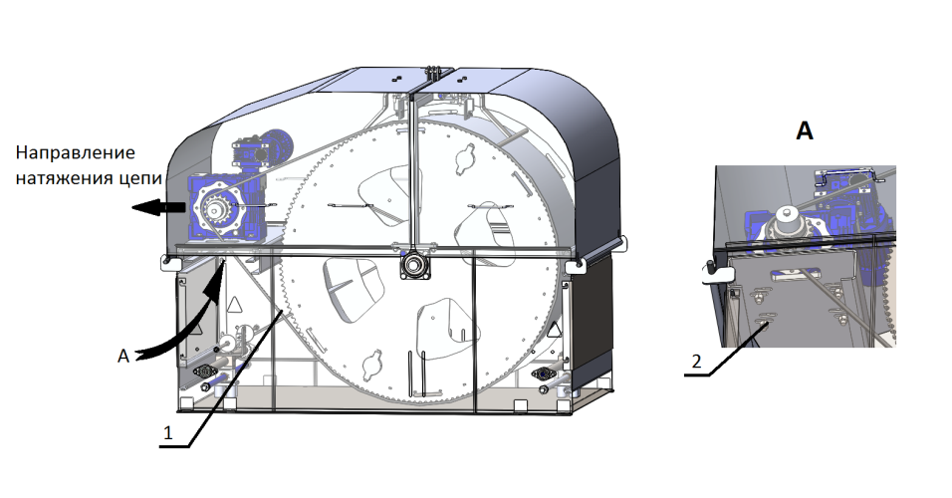
Рисунок 36 - Натяжение цепи барабана.

Внимание!
Сильное прогибание и слабое натяжениеи приводит к быстрому износу звездочек и цепи.

  - Смазка цепей.
Осуществлять: Каждые 3 месяца.

Предупреждение!
Непреднамеренный запуск!
Требуется отключение! Отключите электропитание и заблокируйте с помощью замка от повторного включения. Повесьте на блок управления соответствующее предупреждение, чтобы предотвратить случайное включение питания: "Не включать, проводятся работы!"

Осторожно!
Опасность раздражения кожи!
Носите защитные перчатки.

Внимание!
Немедленно убирайте вытекшее масло и соблюдайте региональные нормы по утилизации масла.

● Отключите питание и заблокируйте от повторного включения.
● Разблокируйте и откройте кожухи (рисунок 37).
● Нанесите смазку для цепи LIQUI MOLY на доступные участки цепи.
● Разблокируйте и включите питание.
● Запустите приводную станцию пока не появится участок цепей, которые еще не смазан.
● Повторите данные операции, пока не будет смазана все цепи полностью
● Установите и зафиксируйте кожухи приводной станции.

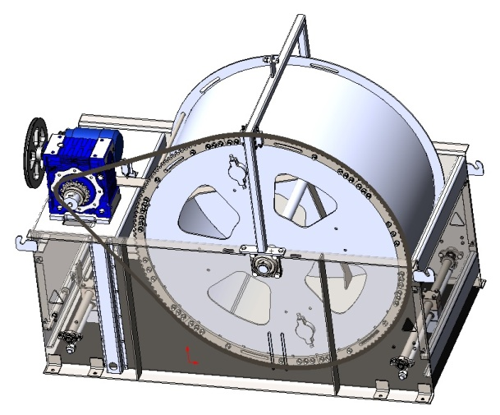 | 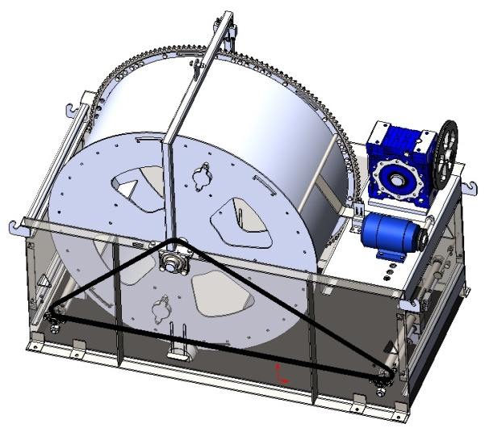

Рисунок 37 - Смазка цепей.

  - Общая очистка.
Осуществлять: Каждые 6 месяцев.

Опасность!
Опасность поражения электрическим током!
Электрооборудование и компоненты никогда не мойте очистителями высокого давления.

Предупреждение!
Непреднамеренный запуск!
Требуется отключение! Отключите электропитание и заблокируйте с помощью замка от повторного включения. Повесьте на блок управления соответствующее предупреждение, чтобы предотвратить случайное включение питания: "Не включать, проводятся работы!"

Осторожно!
Опасность раздражения кожи!
Носите защитные перчатки.

Внимание!
Для промывки системы используйте водопроводную воду. При использовании очистителя высокого давления настройте давление макс. 2000 psi [105 bar] и соблюдайте расстояние в 30 см до промываемой поверхности.

● Отключите питание и заблокируйте от повторного включения.
● Уберите навоз, который скопился на скреперах, направляющих роликах, в аллеях и т.д.
● Уберите скопление навоза в области приводной станции.
НИКОНДА НЕ МОЙТЕ ЭЛЕКТРОДВИГАТЕЛЬ И ДРУГОЕ ЭЛЕКТРООБОРУДОВАНИЕ ОЧИСТИТЕЛЯМИ ВЫСОКОГО ДАВЛЕНИЯ.
● Обратно установите все защитные крышки.

- Расположение предупреждающих табличек.
  - Приводная станция

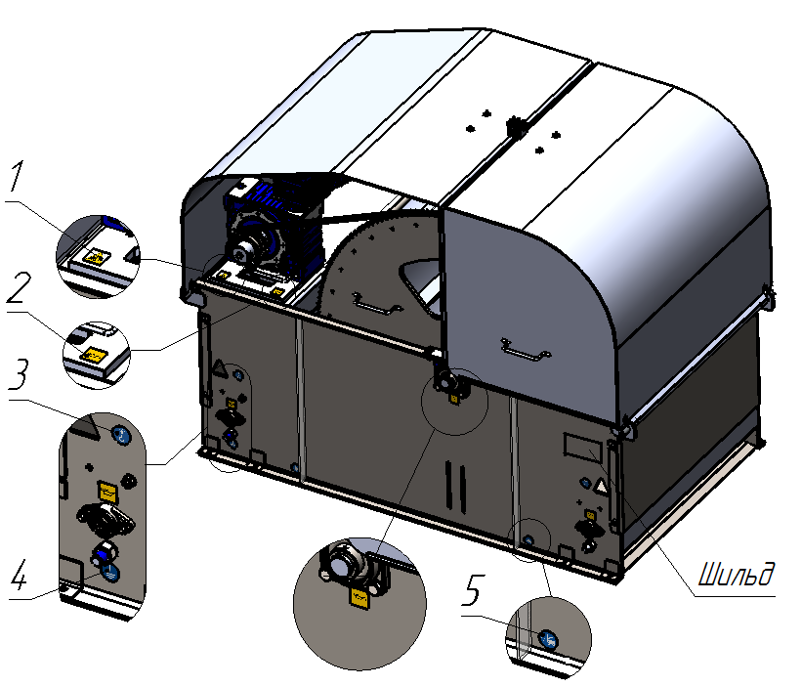
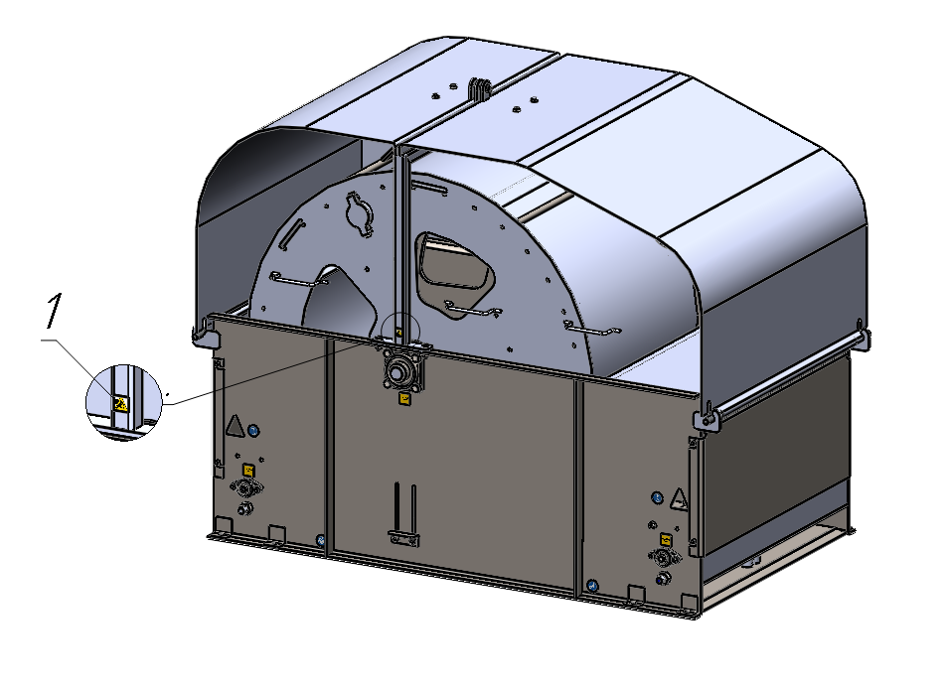

Таблица 6 Предупреждающие знаки.
Знак места для транспортировки погрузчиком | Знак вращающихся деталей | Знак места страповки | Знак места смазки | Знак заземления

- Поиск и устранение неисправностей.

Таблица 7 Возможные неисправности и способы их устранения.
Неисправность | Возможная причина | Способ устранения
Все скреперы движутся в одну сторону. После завершения проезда они останавливаются. | Неправильно выполнена настройка приводной станции | Выполните настройку правильно.
 | Неправильно работает концевой выключатель | Переключите концевой выключатель вручную, чтобы проверить работу.  Пригласите электрика для подключения или замены электрического кабеля, либо замены неисправного выключателя
 | Кабель не подключен или поврежден. | Пригласите электрика для подключения или замены электрического кабеля.
Скреперы не доезжают до места остановки или останавливаются внезапно. | Система управления обнаружила неисправность. | Считайте неисправность на блоке управления. Устраните неисправность.
 | Сработал выключатель неправильной намотки троса. | Проверьте, чтобы выключатель был настроен правильно.  Устраните неисправность согласно указаниям в главе 6.10.4
 | Неправильно настроены ограничительные диски. | Устраните неисправность согласно указаниям в главе 6.15.3
 | не подсоединен или поврежден трос и/или неправильное натяжение | Замените или подсоедините трос. Смотрите главу 6.15.4
 | Кабель не подключен или поврежден. | Пригласите электрика для подключения или замены электрического кабеля.

Неисправность | Возможная причина | Способ устранения
Скрепер плохо чистит аллею. | Неправильно отрегулирован скребок скрепера. | Отрегулируйте скребок.
 | Скребок скрепера изношен. | Замените скребок.
Система не работает. | Отсутствует подача  электропитания | Включите напряжение питания
 | Включен аварийный выключатель блока управления или отключен блок управления. | Отключите аварийный выключатель.  Включите блок управления.
 | Система управления обнаружила неисправность. | Считайте неисправность на блоке управления. Устраните неисправность.
 | Сработал выключатель неправильной намотки троса. | Проверьте, чтобы выключатель был настроен правильно.  Устраните неисправность согласно указаниям в главе 6.10.4

- Комплект поставки
Приводная станция — 1 шт.;
Скрепер — 2шт (возможно изменение количества в зависимости от заказа).;
Направляющие ролики — 4 шт. (возможно изменение количества в зависимости от заказа).;
Паспорт/руководство по эксплуатации на изделие — 1 шт.;
Паспорт на мотор-редуктор – 1шт.

- Гарантия завода-изготовителя

Завод - изготовитель гарантирует соответствие изделия техническим требованиям при соблюдении потребителем условий хранения, транспортировки, установки и эксплуатации изделия.
Завод – изготовитель гарантирует работоспособность изделия в течение гарантийного срока 12 месяцев со дня реализации изделия потребителю, при соблюдении правил хранения и эксплуатации.
В течение гарантийного срока завод-изготовитель обязуется безвозмездно проводить ремонт изделия, вышедшего из строя по его вине.
Потребитель несет ответственность за правильность эксплуатации, технического обслуживания и ремонта. В случае нарушения указанных правил изготовитель претензий не принимает.
Замена заказчиком отдельных деталей и узлов транспортера на другие, а также внесение в него конструктивных изменений в период гарантийного срока, передача транспортера в третьи руки освобождает предприятие – производитель от гарантийных обязательств перед Заказчиком.
Устранение дефектов или замена тросовой системы навозоудаления не производится в случаях:
- отсутствие в паспорте штампа торгующей организации и даты продажи;
- повреждение транспортера в результате механического воздействия;
- превышения сроков и нарушения условий хранения;
- изменения конструкции тросовой системы навозоудаления ;
- нарушения правил эксплуатации.
- Свидетельство о приёмке.

Наименование изделия: ТРОСОВАЯ СИСТЕМА НАВОЗОУДАЛЕНИЯ ДЛЯ КОРОВНИКОВ АЛ.763.02.20_000.000

Модель:____________________________

Заводской номер:____________________

Дата выпуска «____» _______________ 20___ г.

Дата продажи «____» _______________20___г.

М.П.
Главный инженер: Ф.И.О_______________________ / ___________

Покупатель: Ф.И.О ______________________ / _____________

ЛИСТ РЕГИСТРАЦИИ ИЗМЕНЕНИЙ
Изм. | Номера листов (страниц) |  |  |  | Всего листов (страниц) в докум. | № докум. | Входящий № сопроводи-тельного докум. и дата | Подпись | Дата
 | Изме-ненных | Заме-ненных | Новых | Аннули-рованных

